附件1：2023年江苏省扬州中学篮球运动员专项考试方案
一、篮球专项考试内容
专项按百分制的形式计分，所得分数×折算成专项最后成绩。
1．考试项目
考试项目 | 考试内容 | 分值（百分制）
专项素质 | 助跑摸高 | 20分
专项技术 | 全场综合技术 | 40分
专项技术 | 投篮 | 30分
专项技术 | 实战 | 10分
2．考试办法与要求
（1）专项素质考试办法与要求

① 助跑摸高
测定身高：预先将测量尺固定在墙上（或在墙上预先画出），考生以两脚并拢、身体保持正直（头的后部、臀部、小腿突出部和脚跟必须同时接触墙壁）的姿势站在标有测量尺的位置，监考教师借助三角尺（数学课教具）测定考生的身高（H）。
助跑摸高：经过助跑，用单脚或双脚跳起，单手向上触摸“摸高板”，助跑距离和助跑考试方法不限。每名考生摸高2次，取其中最高的1次成绩（h）。
成绩评定：助跑摸高的成绩（M）用下列公式计算：
（2）专项技术考试办法与要求
① 全场综合技术（变向运球与传接球投篮）
见图1。以右手为例：考生站于端线中点处（篮板下）面向场内。持球听口令（或哨音）按图示路线用右手运球至①处，在任一脚踏上①时做背后运球换左手运球至②处，当脚踏及②时做体前换手变向运球，右手运球绕过障碍物③传球给站在接球区的陪考员并接回传球右手上篮。球中篮后抢篮板接右手运球至④，在脚踏上④时做背后运球换左手运球至⑤，当脚踏及⑤时做体前换手变向运球，右手运球绕过障碍物⑥传球给站在接球区的陪考员并接回传球右手上篮，投篮不中必须补中（补篮方法不限），球中篮停表。每人2次，计其中1次最佳成绩（X）。（左手考生考试则相反）
场地要求：
A：篮球场地上的标志①、②、④、⑤为直径米的实心圆圈，③、⑥为障碍物（障碍物高米，设定在距边线内沿向场内丈量米和中线内沿向前场内丈量1米的点上）。
B：从端线内沿向场内丈量米和边线内沿向场内丈量米的点为①、④圆圈的圆心点。
C：从边线内沿向场内丈量米和中线内沿向场内丈量米的点为②、⑤圆圈的圆心点。
D：接球区是（米×米）正方形，分别设定在测试路线前场的右侧（取边线内沿向场内丈量米和端线内沿向场内丈量米的点向场内划出米×米接球区。
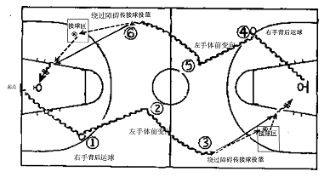

图1
全场综合技术技评分为优、良、中、较差、差5个档次。
全场综合技术最终成绩（Z）：Z=X+Y （Y为考生技评分数）
投篮（自投自抢）男生7号球、女生6号球。
见图2。考生站在弧线外听信号开始投篮，60秒内自投自抢（男生单手肩上投篮，女生单双手投篮不限），按投中次数计分。每人2次，计其中1次最佳成绩。
场地要求：以篮圈中心投影点为圆心，以5米为半径画弧线并接米的直线。
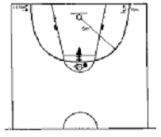

图2

